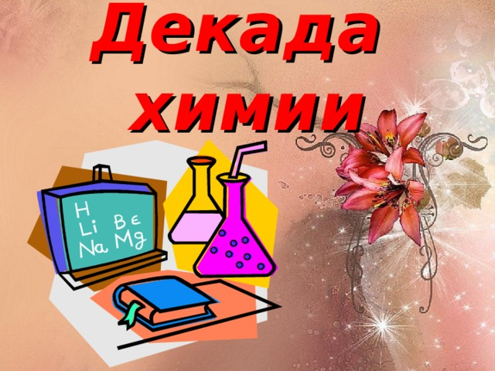

**План проведения предметной декады по химии**

**Объявление! С ___ по____ _____ в школе проводится предметная декада по химии.**

**Ознакомьтесь, пожалуйста, с планом проведения………**

**если вас заинтересовало информация – план мероприятий, если вы стремились узнать нечто большее,**

**чем на уроке, если вы люди творческие, активные, мыслящие – значить нам по пути.**

**Я рада буду видеть всех заинтересованных, неравнодушных, любознательных на мероприятиях**

**предметной декады химии .**

**Учитель химии : Ильясова Хава Меджидовна**

|  |  |  |  |
| --- | --- | --- | --- |
| **День недели, дата.** | **Наименование мероприятия** | **Форма проведения** | **класс** |
| Понедельник | Открытие недели конкурсом газет на химическую тематику:   1. «Этот удивительный мир» 2. «История появления бумаги и других материалов» 3. «Стекло и керамика» |  | 11 |
| Вторник | «Знакомство с химией»-занимательные опыты и интересные истории для учащихся 5- 6 классов.(в кабинете химии) | презентация | 11 |
| Среда | Ролевая игра «Суд над никотином».  Интегрированный урок получения новых знаний о никотине, составе табачного дыма и влиянии этих веществ на организм человека по теме «Химия и экология человека» |  | 9 |
| Четверг | Интеллектуальная игра «Слабое звено» | Урок презентация | 10 |
| Пятница | Открытый урок по теме «Физические явления в химии» | презентация | 8 |
| Суббота | «Своя игра» интеллектуальная игра по химии | игра | 9 |
| Понедельник | «Брейн –ринг» интеллектуальная игра по химии | игра | 10-11 |
| Вторник | Диалог химии и медицины | викторина | 8 |
| Среда | Игры у периодической системы |  | 9 |
| Четверг | Закрытие недели, подведение итогов, награждение самых активных участников |  |  |